昆 明 理 工 大 学 试 卷（B）
密 封 线 内 不 得 答 题
学院 专业班级 学号 任课教师姓名 考场 考试座位号
我已知悉《昆明理工大学本科生考试违规处理办法（试行）》，并承诺遵守相关规定，诚信考试。 承诺人
题
勤奋求学 诚信考试

考试科目：自动控制原理 考试日期：2020年 月 日 命题教师：郭军军

题号 | 1填空题 | 2计算题 | 3综合分析题 | 总分
评分
阅卷人
（注意：所有答案均做在试卷上！要求字迹工整，清楚。）
一、填空题 （14空，毎空1分，共14分）
1、在控制系统中，反馈是指系统的（ ）返回到输入端，与（ ）进行综合，系统利用综合量进行自身调节.
2、按照控制系统的控制方式或结构特点，控制系统有（ ）、（ ）和（ ）。有两种基本形式的复合控制，按（ ）前馈补偿和按（ ）前馈补偿。
4、对控制系统的基本要求包括（ ）、（ ）和（ ）。
5、校正装置串联在系统前向通道中的连接方式称为（ ）校正，校正装置接在系统的局部反馈通道中的连接方式称为（ ）校正。已知无源校正装置的传递函数为，，可以判断该校正装置为（ ）校正装置。
6、对于非线性程度不严重的系统可以利用（ ）的方法将非线性系统近似为线性系统来分析。
二、计算题 （7小题，每题10分，共70分）
1、供电闭环控制系统原理图如下图所示。分析该系统的控制过程，并画出系统的方框图。（10分）

2、请用梅森公式求下图所示系统的传递函数。（10分）

3、已知闭环系统特征方程式为： ，试用劳斯判据判断该系统的稳定性，如果系统不稳定，系统有几个特征根位于S平面的右半平面？（10分）

4、已知某最小相位系统由频率响应实验获得的对数幅频曲线如图所示，试确定其传递函数。（10分）
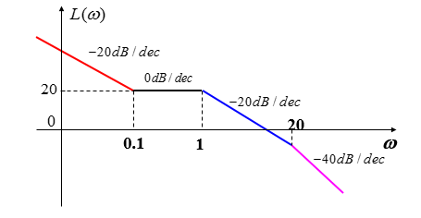

5、已知一单位负反馈二阶系统开环传递函数为，试确定：（10分）
1）系统的阻尼系数、自然振荡角频率；（4分）
2）单位阶跃响应的超调量、调节时间、稳态误差。（6分）

6、某二型最小相位系统的开环幅相频率特性如下图所示，试判断闭环系统是否稳定（请写出判断过程），若闭环系统不稳定，有几个闭环极点位于S平面的右半平面？（10分）

7、设开环离散系统如下图所示
已知 ，试求开环脉冲传递函数。（10分）

三、综合计算分析题 （1小题，共16分）

1、已知系统开环传递函数为，试求：

1）绘制系统的根轨迹。（10分）

2）确定使闭环系统稳定的值范围。（3分）

3）判断点是否是该系统根轨迹上的点。（3分）

